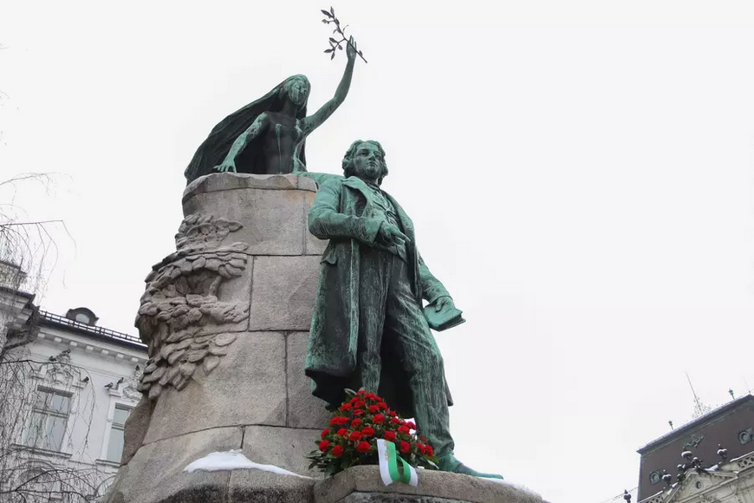
Kulturno na kulturni dan | Mestna občina Ljubljana
Prešernov dan, slovenski kulturni praznik, bomo v Ljubljani znova praznovali ob bogatem dogajanju, namenjenim vsem generacijam s širokim razponom zanimanj. Znova, že 40. leto zapored, bo na Prešernovem trgu potekal recital njegove poezije.
Tudi mestni kulturni javni zavodi ter kulturni ustvarjalci vas vabijo, da raziščete pester program brezplačnega dogajanja.

RECEPT: Sladke kroglice po navdihu Prešernovega dneva - Eko Dežela
Nekateri jim bodo rekli kar Prešernove kroglice, a kakorkoli jih poimenujemo – so sladke, energijsko bogate in primerne tudi za prigrizek na izletu!
Sestavine:
- suhe fige, ki jih predhodno za 10 minut namočimo v vroči vodi
- mleti orehi
- ščepec cimeta
- ščepec soli
- po izbiri: čokoladne mrvice ali kakav v prahu
- po želji: žlica žgane pijače po okusu
- Priprava:
Fige zmeljemo v gosto maso v sekljalniku, dodamo vse ostale sestavine razen mrvic oz. kakava in dobro premešamo. Iz mase oblikujemo kroglice, ko jih malce ohladimo, jih povaljamo v čokoladnih mrvicah ali kakavu.

